Атестація педагогічних працівників 2023\2024 н.р.

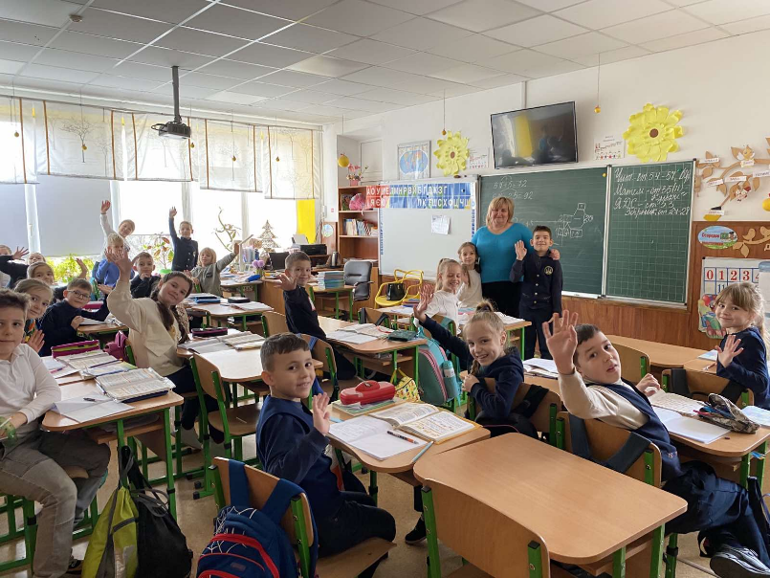
Білошкурко Оксана Петрівна, вчитель початкових класів , знає законодавчі вимоги щодо змісту повної загальної середньої освіти відповідного рівня та форм організації освітнього процесу (державні стандарти, типові освітні програми, модельні навчальні програми). Володіє поглибленими знаннями з освітніх галузей / навчальних предметів закладу освіти, оперує інформацією про основні напрями розвитку галузь знань. Здійснює результативну підготовку учнів до самостійного аналізу складних понять і термінів, самостійної пошукової діяльності та роботи із довідниковими матеріалами, володіє інноваційними методиками моделювання змісту відповідно до обов’язкових результатів навчання учнів. Впродовж 5 років долучала учнів до різноманітних інтерактивних конкурсів, учні відзначені дипломами. Результати педагогічної майстерності, професійних досягнень відповідають вимогам кваліфікаційної категорії «спеціаліст вищої категорії» та званню «учитель – методист»

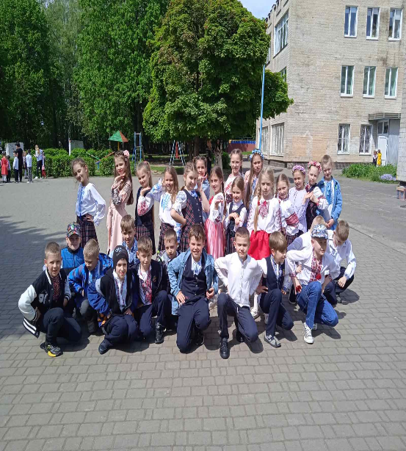
Талан Лілія Миколаївна, вчитель початкових класів, знає законодавчі вимоги щодо змісту повної загальної середньої освіти відповідного рівня та форм організації освітнього процесу (державні стандарти, типові освітні програми, модельні навчальні програми). Володіє поглибленими знаннями з освітніх галузей, оперує інформацією про основні напрями розвитку ; бере участь в апробації нових методик і технологій моделювання змісту навчання відповідно до обов’язкових результатів навчання учнів. Надає рекомендації іншим учителям щодо застосування сучасних методик і технологій формування в учнів складних понять, навичок самостійної пошукової діяльності учнів відповідно до обов’язкових результатів навчання учнів. Надає рекомендації іншим учителям щодо ефективності і доцільності застосування різних методик і технологій моделювання змісту навчання відповідно до обов’язкових результатів навчання учнів. На високому рівні володіє цифровими навичками, здійснює психологічну підтримку усіх учасників освітнього процесу. Впродовж 5 років долучив учнів до різноманітних інтерактивних конкурсів, учні та вчитель відзначені дипломами. Підготувала призерку ІІ етапу Всеукраїнського конкурсу знавців української мови ім. Петра Яцика. Успішно пройшла сертифікацію педагогічних працівників . Є авторкою вебінарів та конференцій на платформі «На Урок» Результати педагогічної майстерності, професійних досягнень відповідають вимогам кваліфікаційної категорії «спеціаліст вищої категорії» та раніше встановленому званню «учитель – методист».

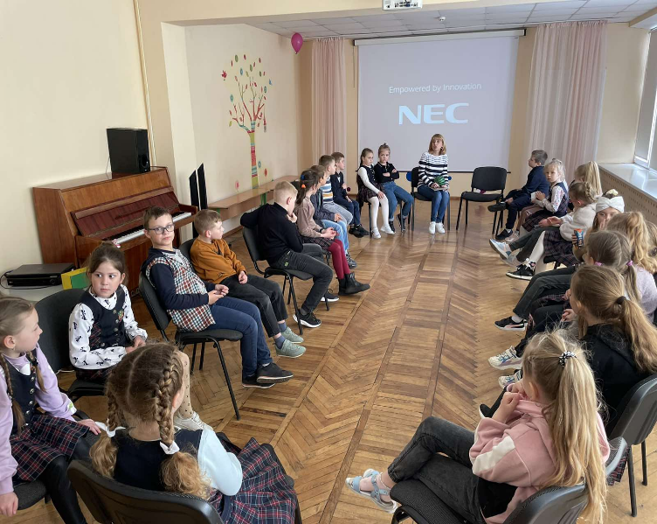
Масловська Наталя Володимирівна, педагог-організатор, вчитель фізичної культури, знає законодавчі вимоги щодо змісту повної загальної середньої освіти відповідного рівня та форм організації освітнього процесу (державні стандарти, типові освітні програми, модельні навчальні програми).
На високому рівні володіє цифровими навичками, здійснює психологічну підтримку усіх учасників освітнього процесу. Впродовж 5 років долучала учнів до різноманітних конкурсів та змагань. Велику увагу приділяє здоров`ю зберігаючим технологіям. Творчо підходить до планування освітнього процесу. Здійснює диференційований підхід. Враховує фізичні та психологічні особливості кожного здобувача освіти. Результати педагогічної майстерності, професійних досягнень відповідають вимогам кваліфікаційної категорії «спеціаліст вищої категорії».

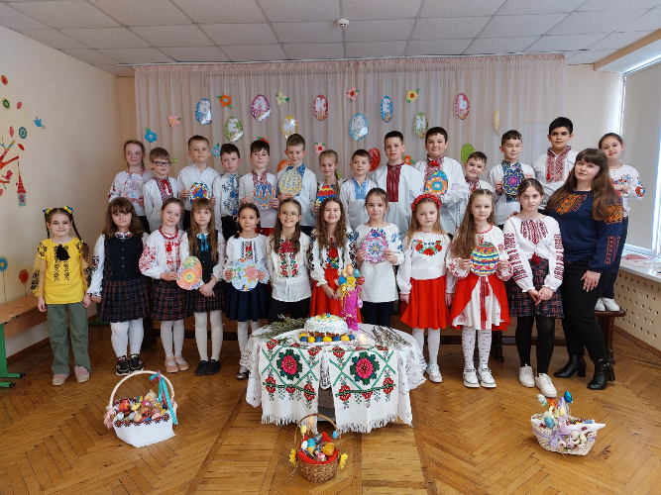
Густова Анна Сергіївна, вчитель початкових класів, знає законодавчі вимоги щодо змісту повної загальної середньої освіти відповідного рівня та форм організації освітнього процесу (державні стандарти, типові освітні програми, модельні навчальні програми). Застосовує сучасні методики і технології формування в учнів складних
понять, навичок самостійної пошукової діяльності учнів відповідно до обов’язкових результатів навчання учнів. На високому рівні володіє цифровими навичками, здійснює психологічну підтримку усіх учасників освітнього процесу. У педагогічній діяльності велику увагу приділяє виховному процесу. Вчитель постійно перебуває в активному творчому пошуку. Результати педагогічної майстерності, професійних досягнень відповідають вимогам кваліфікаційної категорії «спеціаліст першої категорії».

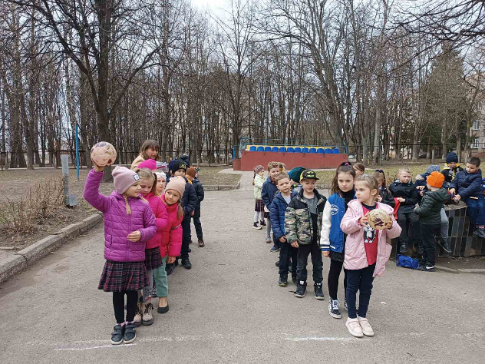
Копиченська Тетяна Антонівна, вихователь групи подовженого дня, знає законодавчі вимоги щодо змісту повної загальної середньої освіти відповідного рівня та форм організації освітнього процесу (державні стандарти, типові освітні програми, модельні навчальні програми).
В професійній діяльності застосовує інноваційні методи та прийоми роботи, що сприяє розвитку в учнів творчих здібностей, критичного мислення, розвитку пізнавальних інтересів. Тетяна Антонівна сприяє всебічному розвитку учнів .
Забезпечує збереження і зміцнення здоров’я вихованців групи продовженого дня. З цією метою багато уваги приділяє фізичному вихованню дітей. Проводить спортивні години, прогулянки, рухливі ігри.
Створює умови безпечного здійснення навчально-виховного процесу, ретельного дотримання правил техніки безпеки, санітарних та протипожежних правил. Організовує вивчення вихованцями групи продовженого дня правил дорожнього руху, поведінки в побуті, на воді.
Результати педагогічної майстерності, професійних досягнень відповідають вимогам кваліфікаційної категорії «спеціаліст вищої категорії».

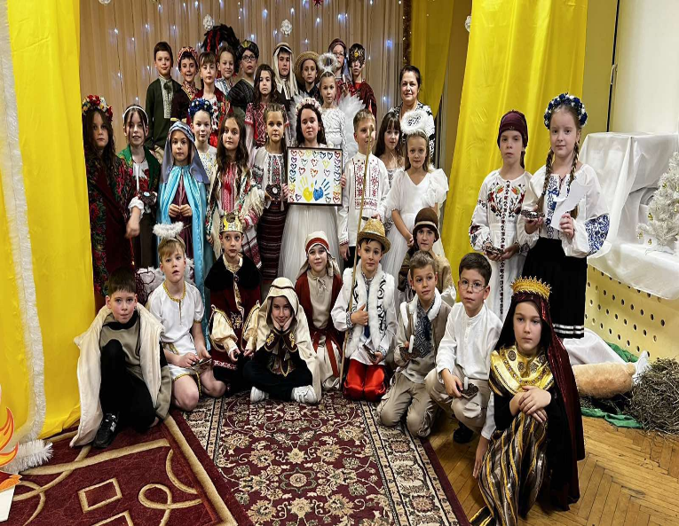
Шевчук Олена Михайлівна, вихователь групи подовженого дня , знає законодавчі вимоги щодо змісту повної загальної середньої освіти відповідного рівня та форм організації освітнього процесу (державні стандарти, типові освітні програми, модельні навчальні програми). Володіє поглибленими знаннями з освітніх галузей, оперує інформацією про основні напрями розвитку. Надає рекомендації іншим вихователям щодо застосування сучасних методик і технологій формування в учнів складних
понять, навичок самостійної пошукової діяльності учнів відповідно до обов’язкових результатів навчання учнів. Надає рекомендації іншим щодо ефективності і доцільності застосування різних методик і технологій моделювання змісту навчання відповідно до обов’язкових результатів навчання учнів. Велику увагу приділяє виховній роботі. Виявляє ґрунтовну професійну компетентність та достатній рівень науково-теоретичної та фахової підготовки, володіє ефективними формами, методами виховання, розвитку і навчання дітей.
Добре знає цілі, принципи, зміст виховання, програмно-методичні матеріали і документи щодо змісту та організації навчально-виховного процесу в групі продовженого дня. Постійно знайомиться з нормативним забезпеченням виховної роботи.
Результати педагогічної майстерності, професійних досягнень відповідають вимогам кваліфікаційної категорії «спеціаліст 11тарифного розряду ».

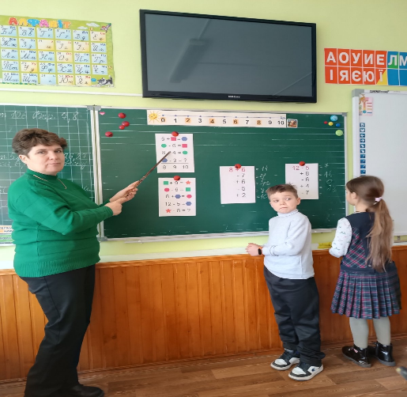
Ватюк Лілія Юріївна, вихователь групи подовженого дня, знає законодавчі вимоги щодо змісту повної загальної середньої освіти відповідного рівня та форм організації освітнього процесу (державні стандарти, типові освітні програми, модельні навчальні програми).
Під час підготовки до роботи в групі продовженого дня використовує сучасну методичну літературу, продумує структуру і форми організації навчально-виховного процесу. На заняттях із самопідготовки щоденно опрацьовує письмові завдання, читає тексти з літератури та інших предметів, підбирає запитання, щоб перевірити засвоєння учнями навчального матеріалу. Багато працює над виробленням в учнів самостійності в роботі. Настановленням і особистим прикладом утверджує повагу до принципів загальнолюдської моралі: правди, справедливості, гуманізму, доброти, працелюбства.Постійно підвищує свій професійний та фаховий рівень.
Результати педагогічної майстерності, професійних досягнень відповідають вимогам кваліфікаційної категорії «спеціаліст вищої категорії».
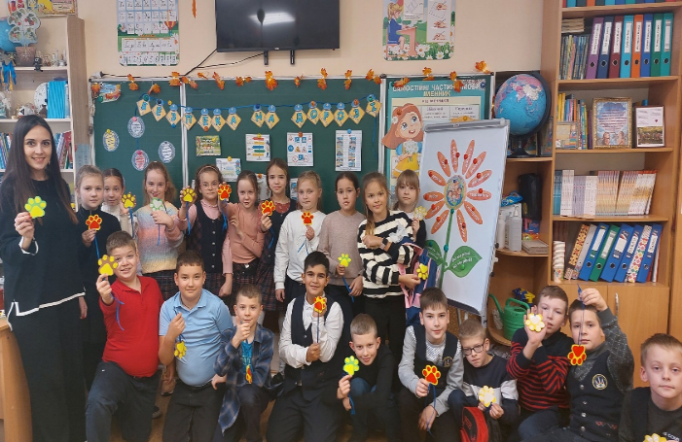
Казакова Вікторія Сатбеківна, вчитель англійської мови, знає законодавчі вимоги щодо змісту повної загальної середньої освіти відповідного рівня та форм організації освітнього процесу (державні стандарти, типові освітні програми, модельні навчальні програми). Володіє поглибленими знаннями з освітніх галузей, оперує інформацією про основні напрями розвитку. Надає рекомендації іншим учителям щодо застосування сучасних методик і технологій формування в учнів складних
понять, навичок самостійної пошукової діяльності учнів відповідно до обов’язкових результатів навчання учнів. Надає рекомендації іншим учителям щодо ефективності і доцільності застосування різних методик і технологій моделювання змісту навчання відповідно до обов’язкових результатів навчання учнів. На високому рівні володіє цифровими навичками, здійснює психологічну підтримку усіх учасників освітнього процесу. Результати педагогічної майстерності, професійних досягнень відповідають вимогам кваліфікаційної категорії «спеціаліст другої категорії» .

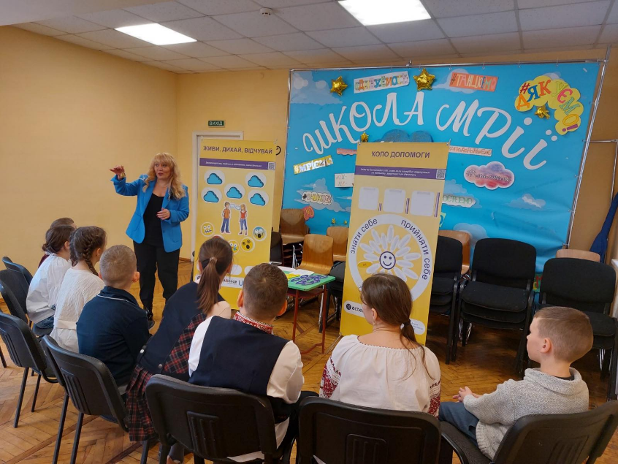
Термісін Світлана Омелянівна, практичний психолог, знає законодавчі вимоги щодо змісту повної загальної середньої освіти відповідного рівня та форм організації освітнього процесу (державні стандарти, типові освітні програми, модельні навчальні програми). Володіє поглибленими знаннями з психології, оперує інформацією про основні напрями розвитку . Надає рекомендації учителям щодо застосування сучасних методик і технологій. Надає рекомендації іншим учителям щодо ефективності і доцільності застосування різних методик і технологій моделювання змісту навчання відповідно до психологічних особливостей учнів. Виконує такі функції, як: діагностична, профілактична, консультативна та організаційна. Виявляє причини, що утруднюють становлення особистості дитини. Практичний психолог вдало використовує методи, які дають змогу залучати здобувачів освіти до активної розумової діяльності, самостійності з урахуванням їх вікових та психолого-педагогічних особливостей. Приділяє увагу індивідуальній роботі із здобувачами освіти, проводить активну профілактичну та просвітницьку роботу, залучає здобувачів освіти до групових занять. Зібрано багато додаткових матеріалів: бланків анкет, тестів, роздаткового та наочного матеріалу для проведення тренінгів, тренінгових занять, зустрічей, консультацій. Поповнює кабінет інформаційними буклетами, пам’ятками, листівками для здобувачів освіти, їх батьків та вчителів. На високому рівні володіє цифровими навичками, здійснює психологічну підтримку усіх учасників освітнього процесу. Бере активну участь у міських , обласних, конференціях та тренінгах . Результати педагогічної майстерності, професійних досягнень відповідають вимогам кваліфікаційної категорії «спеціаліст другої категорії»».
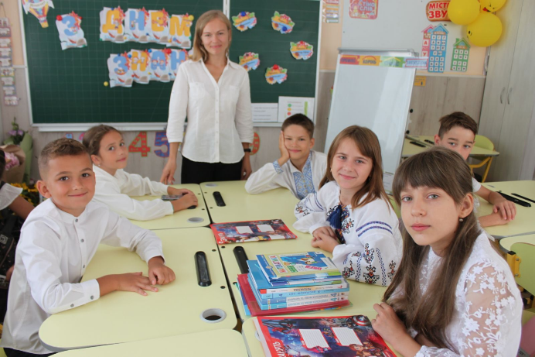
Атаманюк Інна Володимирівна, вчитель початкових класів, знає законодавчі вимоги щодо змісту повної загальної середньої освіти відповідного рівня та форм організації освітнього процесу (державні стандарти, типові освітні програми, модельні навчальні програми). Застосовує сучасні методики і технології формування в учнів складних понять, навичок самостійної пошукової діяльності учнів відповідно до обов’язкових результатів навчання учнів. На високому рівні володіє цифровими навичками. У педагогічній діяльності велику увагу приділяє виховному процесу. Вчитель постійно перебуває в активному творчому пошуку. Результати педагогічної майстерності, професійних досягнень відповідають вимогам кваліфікаційної категорії «спеціаліст першої категорії». Підставою для атестації є успішне проходження сертифікації (Сертифікат № 2300169).

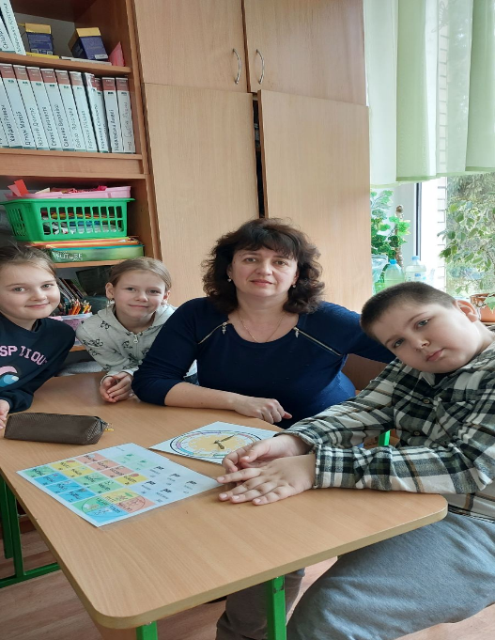
Мацюк Наталя Іванівна, асистента вчителя в інклюзивному класі. Зарекомендувала себе компетентним асистентом учителя. Належним чином забезпечує соціально-педагогічний супровід дітини з ООП, сприяє виконанню навчальних, виховних, соціально-адаптаційних заходів, допомагає у виконанні навчальних завдань, залучає учня до різних видів навчальної діяльності; адаптує навчальні матеріали з урахуванням індивідуальних особливостей навчально-пізнавальної діяльності дітини з ООП; проводить спостереження за дитиною з метою вивчення індивідуальних особливостей, схильностей, інтересів та потреб. На уроках допомагає концентрувати увагу, сприяє формуванню саморегуляції та самоконтролю учня; співпрацює з фахівцями, які безпосередньо працюють з дітьми з ООП та бере участь у розробленні ІПР. Забезпечує здорові та безпечні умови навчання, виховання та праці. Веде відповідну педагогічну документацію. Стимулює розвиток соціальної активності дитини, сприяє виявленню та розкриттю здібностей, талантів, обдарувань шляхом участі в науковій, технічній, художній творчості. Створює навчально-виховні ситуації, ситуації оптимізму та впевненості у своїх силах і майбутньому.Постійно підвищує свій професійний рівень, педагогічну майстерність, загальну культуру . Поширює власний педагогічний досвід на освітній платформі «На Урок». Нагороджена подяками за поповнення бібліотеки освітньої платформи «На Урок» авторськими розробками.Дотримується педагогічної етики, поважає особистість кожної дитини, захищає від будь-яких форм фізичного або психічного насильства. Результати педагогічної майстерності, професійних досягнень відповідають вимогам кваліфікаційної категорії « 12 тарифний розряд ».

